Návod na použitie
pre stropné LED svietidlá
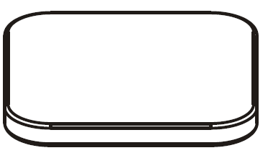
Pred montážou a použitím výrobku si prosím pozorne prečítajte tento návod.

FULGUR, spol. s r.o.
Svitavská 39, 614 00 Brno, Česká republika
Tel: +420 545 197 213
Fax: +420 545 197 211
E-mail: fulgur@fulgur.cz
www.fulgur.cz

Montáž a údržba
1. Odskrutkujte tienidlo a na strope si označte miesta podľa otvorov v plechovej základni svietidla. V mieste značiek vyvŕtajte do stropu diery o priemere 6 mm a hĺbke minimálne o 10 mm väčšej než je dĺžka zápustiek. Zápustky (veľkosť 6×30 mm) natlčte do dier v strope.
2. Prívodný kábel prevlečte priechodným otvorom v základni svietidla a pripojte k napájacím kontaktom.
3. Základňu priskrutkujte do zápustiek v strope samoreznými skrutkami (veľkosť M4×30).
4. Skontrolujte, či zápustky v strope i skrutky v zápustkách riadne držia, aby sa svietidlo dalo k stropu riadne dotiahnuť. Pre dobrý odvod tepla nesmie byť na svietidle žiadny tepelno-izolačný materiál.
5. Výrez v svietidle natočte proti kolíku v základni svietidla a tienidlo naskrutkujte.

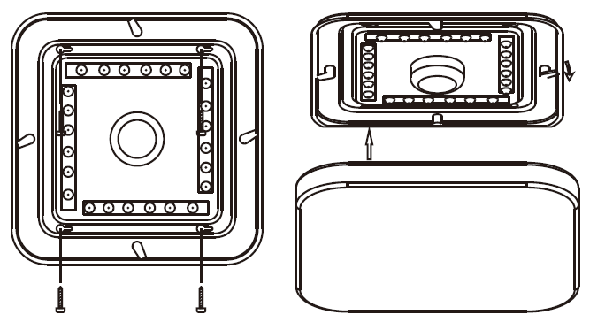

Rozsah záruky
Záruka sa vzťahuje na poruchy výrobku vyskytujúce sa v bežných podmienkach, pri správnom skladovaní, montáži, používaní a údržbe. V rámci záruky môže firma Fulgur podľa vlastného uváženia vymeniť poruchovú súčiastku alebo celý výrobok. Záruka sa nevzťahuje na poruchy spôsobené konaním (montážou, alebo použitím), ktoré by porušovalo bezpečnostné kritéria, alebo inštrukcie k výrobku.

Varovanie
Iba na použitie v interiéri. Svietidlo sa nesmie prikrývať tepelno-izolačnými a podobnými materiálmi.
EMC IP20 Trieda I

Poznámky:
1. Tienidlo v prípade poškodenia včas vymeňte.
2. Špecifikácia výrobku sa môže meniť bez oznámenia.
3. Ak dôjde k poškodeniu prívodného vodiča, jeho výmenu môže uskutočniť len jeho výrobca, ním poverený zástupca, alebo kvalifikovaná osoba, aby sa zabránilo vzniku rizika.

